Министерство науки и высшего образования Российской Федерации

Федеральное государственное бюджетное образовательное учреждение высшего образования «Рязанский государственный радиотехнический университет имени В.Ф. Уткина»

Рязанский станкостроительный колледж

Отчёт о практической работе №3

Индексирование таблиц

«Основы проектирования баз данных»

Выполнил:

студент группы ИСП-22

Стуканов М.О.

Проверил:

Родин Е.Н.

Рязань 2023

**Цели работы:**

* изучить назначение и разновидности индексов;
* научиться создавать, удалять, перестраивать и реорганизовывать индексы средствами MS SQL Server Management Studio, а также средствами языка T-SQL;
* изучить возможности операторов T-SQL для работы с индексами.

**Ход выполнения работы:**

В ходе выполнения работы были проделаны следующие действия:

Выполнено подключение к SQL серверу (рисунок 1).

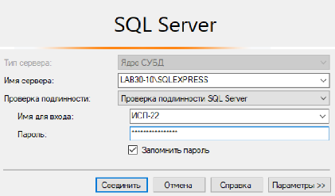

Рисунок 1 - подключение к SQL серверу

Созданы индексы для созданных таблиц

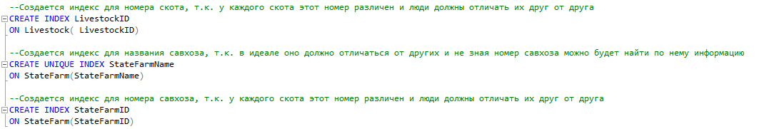

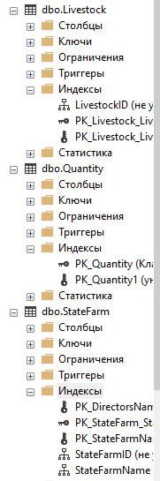

Рисунок 2 – создание и объяснение индексов

**Заключение**

Таким образом, в ходе выполнения работы были приобретены начальные навыки Индексирование таблиц.